南方亚洲美元收益债券型证券投资基金2025年第4季度报告

2025年12月31日

基金管理人：南方基金管理股份有限公司
基金托管人：中国工商银行股份有限公司
送出日期：2026年1月22日

- 重要提示
基金管理人的董事会及董事保证本报告所载资料不存在虚假记载、误导性陈述或重大遗漏，并对其内容的真实性、准确性和完整性承担个别及连带责任。
基金托管人中国工商银行股份有限公司根据本基金合同规定，于2026年1月20日复核了本报告中的财务指标、净值表现和投资组合报告等内容，保证复核内容不存在虚假记载、误导性陈述或者重大遗漏。
基金管理人承诺以诚实信用、勤勉尽责的原则管理和运用基金资产，但不保证基金一定盈利。
基金的过往业绩并不代表其未来表现。投资有风险，投资者在作出投资决策前应仔细阅读本基金的招募说明书。
本报告中财务资料未经审计。
本报告期自2025年10月1日起至12月31日止。
- 基金产品概况
基金简称 | 南方亚洲美元收益债券（QDII）
基金主代码 | 002400
交易代码 | 002400
基金运作方式 | 契约型开放式
基金合同生效日 | 2016年3月3日
报告期末基金份额总额 | 8,829,250,676.20份
投资目标 | 本基金通过分析亚洲区域各国家和地区的宏观经济状况以及发债主体的微观基本面，寻找各类债券的投资机会，在谨慎前提下力争实现长期稳定的投资回报。
投资策略 | 本基金将密切关注经济运行趋势，分析财政与货币政策对未来宏观经济运行以及投资环境的影响。本基金将根据宏观经济、基准利率水平，分析债券类、货币类等大类资产的预期收益率水平，结合各类别资产的波动性以及流动性状况分析，做出最佳的资产配置及风险控制。采用自上而下的宏观分析和自下而上的信用分析相结合的方法，挖掘相对价值被低估的债券，构建分散化的投资组合。主要投资策略包括：1、资产配置策略；2、债券投资策略：（1）自上而下的宏观分析、（2）自下而上的信用分析、（3）相对价值分析
业绩比较基准 | 美元一年银行定期存款利率（税后）+2%
风险收益特征 | 本基金为债券型基金，属于证券投资基金中的中低风险品种，其预期风险与收益高于货币市场基金，低于混合型基金和股票型基金。
基金管理人 | 南方基金管理股份有限公司
基金托管人 | 中国工商银行股份有限公司
下属分级基金的基金简称 | 南方亚洲美元收益债券（QDII）A | 南方亚洲美元收益债券（QDII）C | 南方亚洲美元收益债券（QDII）E（人民币）
下属分级基金的交易代码 | 002400 | 002401 | 022512
报告期末下属分级基金的份额总额 | 6,273,120,952.18份 | 1,754,932,383.04份 | 801,197,340.98份
境外资产托管人 | 英文名称：The Northern Trust Company
境外资产托管人 | 中文名称：北美信托银行
注：南方亚洲美元收益债券（QDII）A含A类人民币份额（份额代码：002400）及A类美元现汇份额（份额代码：002402）,交易代码仅列示A类人民币份额代码；南方亚洲美元收益债券（QDII）C含C类人民币份额（份额代码：002401）及C类美元现汇份额（份额代码：002403）,交易代码仅列示C类人民币份额代码。
- 主要财务指标和基金净值表现
  - 主要财务指标
单位：人民币元
主要财务指标 | 报告期（2025年10月1日－2025年12月31日）
主要财务指标 | 南方亚洲美元收益债券（QDII）A | 南方亚洲美元收益债券（QDII）C | 南方亚洲美元收益债券（QDII）E（人民币）
1.本期已实现收益 | 55,724,073.31 | 11,224,110.54 | 4,760,123.74
2.本期利润 | -2,916,794.56 | -4,166,989.92 | -1,335,663.64
3.加权平均基金份额本期利润 | -0.0004 | -0.0025 | -0.0021
4.期末基金资产净值 | 6,591,831,809.64 | 1,754,147,694.23 | 839,737,653.28
5.期末基金份额净值 | 1.0509 | 0.9995 | 1.0481
注：1、基金业绩指标不包括持有人认（申）购或交易基金的各项费用，计入费用后实际收益水平要低于所列数字；
2、本期已实现收益指基金本期利息收入、投资收益、其他收入(不含公允价值变动收益)扣除相关费用和信用减值损失后的余额，本期利润为本期已实现收益加上本期公允价值变动收益。
  - 基金净值表现
    - 本报告期基金份额净值增长率及其与同期业绩比较基准收益率的比较
南方亚洲美元收益债券（QDII）A
阶段 | 净值增长率① | 净值增长率标准差② | 业绩比较基准收益率③ | 业绩比较基准收益率标准差④ | ①-③ | ②-④
过去三个月 | -0.03% | 0.10% | 0.39% | 0.00% | -0.42% | 0.10%
过去六个月 | 1.47% | 0.12% | 0.82% | 0.00% | 0.65% | 0.12%
过去一年 | 4.38% | 0.16% | 1.60% | 0.00% | 2.78% | 0.16%
过去三年 | 10.80% | 0.20% | 4.97% | 0.00% | 5.83% | 0.20%
过去五年 | -5.81% | 0.36% | 8.56% | 0.00% | -14.37% | 0.36%
自基金合同生效起至今 | 6.86% | 0.32% | 18.41% | 0.00% | -11.55% | 0.32%
南方亚洲美元收益债券（QDII）C
阶段 | 净值增长率① | 净值增长率标准差② | 业绩比较基准收益率③ | 业绩比较基准收益率标准差④ | ①-③ | ②-④
过去三个月 | -0.16% | 0.10% | 0.39% | 0.00% | -0.55% | 0.10%
过去六个月 | 1.20% | 0.12% | 0.82% | 0.00% | 0.38% | 0.12%
过去一年 | 3.85% | 0.16% | 1.60% | 0.00% | 2.25% | 0.16%
过去三年 | 9.12% | 0.20% | 4.97% | 0.00% | 4.15% | 0.20%
过去五年 | -8.21% | 0.36% | 8.56% | 0.00% | -16.77% | 0.36%
自基金合同生效起至今 | 1.66% | 0.32% | 18.41% | 0.00% | -16.75% | 0.32%
南方亚洲美元收益债券（QDII）E（人民币）
阶段 | 净值增长率① | 净值增长率标准差② | 业绩比较基准收益率③ | 业绩比较基准收益率标准差④ | ①-③ | ②-④
过去三个月 | -0.09% | 0.10% | 0.39% | 0.00% | -0.48% | 0.10%
过去六个月 | 1.34% | 0.12% | 0.82% | 0.00% | 0.52% | 0.12%
过去一年 | 4.14% | 0.16% | 1.60% | 0.00% | 2.54% | 0.16%
自基金合同生效起至今 | 3.89% | 0.18% | 1.87% | 0.00% | 2.02% | 0.18%
    - 自基金合同生效以来基金累计净值增长率变动及其与同期业绩比较基准收益率变动的比较
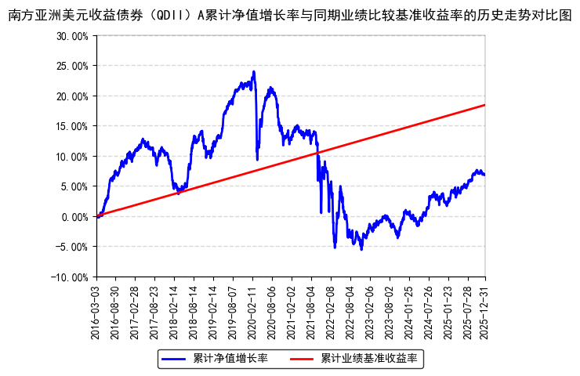
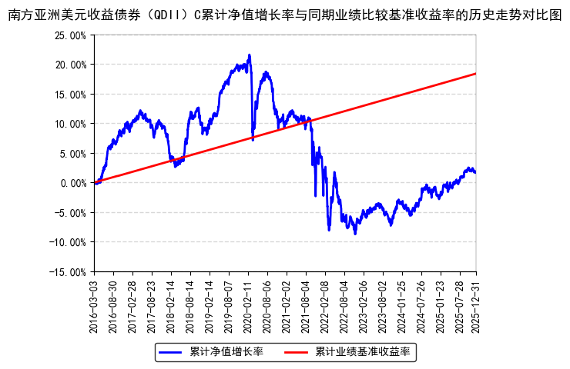
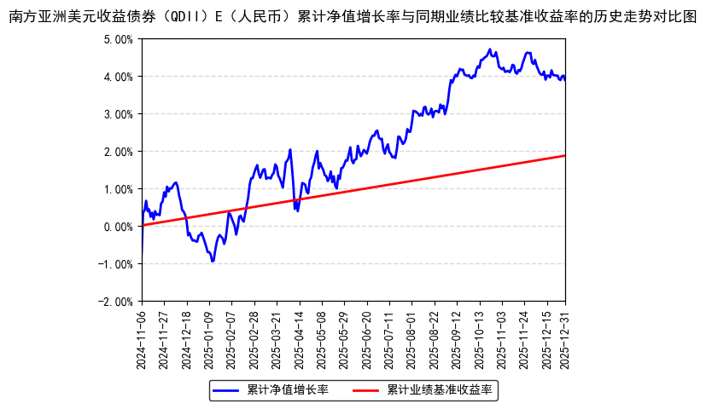
注：本基金从2024年11月5日起新增E类份额，E类份额自2024年11月6日起存续。
- 管理人报告
  - 基金经理（或基金经理小组）简介
姓名 | 职务 | 任本基金的基金经理期限 |  | 证券从业年限 | 说明
姓名 | 职务 | 任职日期 | 离任日期 | 证券从业年限 | 说明
王子赟 | 本基金基金经理 | 2022年9月30日 | - | 14年 | 香港科技大学通信专业硕士，特许金融分析师（CFA），具有基金从业资格。曾就职于Wavecom无线（后被Sierra Wireless收购）、交银国际、复星集团、深蓝国际投资（香港）、华夏基金（香港），历任软件工程师、金融工程师、投资组合经理、投资部董事。2022年8月加入南方基金，2022年9月30日至今，任南方亚洲美元债基金经理。
注：1、本基金首任基金经理的任职日期为本基金合同生效日，后任基金经理的任职日期以及历任基金经理的离任日期为公司相关会议作出决定的公告（生效）日期；
2、证券从业年限计算标准遵从中国证监会《证券基金经营机构董事、监事、高级管理人员及从业人员监督管理办法》中关于证券基金从业人员范围的相关规定。
  - 境外投资顾问为本基金提供投资建议的主要成员简介
本基金无境外投资顾问。
  - 报告期内本基金运作遵规守信情况的说明
本报告期内，本基金管理人严格遵守《中华人民共和国证券投资基金法》等有关法律法规、中国证监会和本基金基金合同的规定，本着诚实信用、勤勉尽责的原则管理和运用基金资产，在严格控制风险的基础上，为基金份额持有人谋求利益。本报告期内，本基金运作整体合法合规，没有损害基金份额持有人利益。基金的投资范围、投资比例及投资组合符合有关法律法规及基金合同的规定。
  - 公平交易专项说明
    - 公平交易制度的执行情况
本报告期内，本基金管理人严格执行《证券投资基金管理公司公平交易制度指导意见》，完善相应制度及流程，通过系统和人工等各种方式在各业务环节严格控制交易公平执行，公平对待旗下管理的所有基金和投资组合。
    - 异常交易行为的专项说明
本基金于本报告期内不存在异常交易行为。本报告期内基金管理人管理的所有投资组合参与的交易所公开竞价同日反向交易成交较少的单边交易量超过该证券当日成交量的5%的交易次数为40次，是由于指数投资组合的投资策略导致。
  - 报告期内基金的投资策略和业绩表现说明
    - 报告期内基金投资策略和运作分析
2025年四季度，美国国债收益率表现震荡。美联储于本季两度下调政策利率至3.5%-3.75%，票委分歧显著加大，出现三张反对票。同时，美联储宣布启动技术性扩表（RMP），首月购买约400亿美元短期国债，旨在维持准备金充裕，并明确强调此举不代表货币政策立场变化。声明中失业率“仍处于低位”的描述被删除，显示对就业下行风险的关注；但同时加入了“额外调整的程度和时机”这一传统上预示暂停行动的措辞。其核心观点是政策利率已处于中性利率区间，美联储可以“边走边看”。综合来看，其表述虽未如市场此前预期那般鹰派，但也并未释放强烈的宽松信号，更接近一种观望姿态。鲍威尔在记者会上的表态整体中性，但市场解读略偏鸽派。在关键数据延迟发布、关门期间数据可靠性存疑的背景下，四季度整体内缺乏明确趋势驱动。

在此背景下，本基金在信用配置上继续坚持高等级、高分散度的持仓策略，注重控制信用风险，并根据利率走势灵活调整组合久期与外汇敞口，提升应对市场波动的能力。整体市场情绪趋于谨慎，预计短期内仍将维持震荡调整格局。

展望后市，我们将持续密切跟踪美国经济基本面变化及汇率市场波动，在研究层面加强前瞻性研判。持仓策略上，计划继续保持较高信用评级的主体配置，聚焦投资级债券为主的资产组合，维持良好的分散性。同时，在利率与汇率风险之间审慎权衡，择机进行风险控制与机会捕捉，力争在复杂环境中实现相对稳健的收益表现。
    - 报告期内基金的业绩表现
截至报告期末，本基金A份额净值为1.0509元，报告期内，份额净值增长率为-0.03%，同期业绩基准增长率为0.39%；本基金C份额净值为0.9995元，报告期内，份额净值增长率为-0.16%，同期业绩基准增长率为0.39%；本基金E份额净值为1.0481元，报告期内，份额净值增长率为-0.09%，同期业绩基准增长率为0.39%。
  - 报告期内基金持有人数或基金资产净值预警说明
报告期内，本基金未出现连续二十个交易日基金份额持有人数量不满二百人或者基金资产净值低于五千万元的情形。
- 投资组合报告
  - 报告期末基金资产组合情况
金额单位：人民币元
序号 | 项目 | 金额（元） | 占基金总资产的比例（%）
1 | 权益投资 | - | -
 | 其中：普通股 | - | -
 | 存托凭证 | - | -
2 | 基金投资 | - | -
3 | 固定收益投资 | 8,823,761,710.21 | 90.08
 | 其中：债券 | 8,823,761,710.21 | 90.08
 | 资产支持证券 | - | -
4 | 金融衍生品投资 | - | -
 | 其中：远期 | - | -
 | 期货 | - | -
 | 期权 | - | -
 | 权证 | - | -
5 | 买入返售金融资产 | - | -
 | 其中：买断式回购的买入返售金融资产 | - | -
6 | 货币市场工具 | - | -
7 | 银行存款和结算备付金合计 | 746,872,794.28 | 7.62
8 | 其他资产 | 224,989,206.26 | 2.30
9 | 合计 | 9,795,623,710.75 | 100.00
  - 报告期末在各个国家（地区）证券市场的股票及存托凭证投资分布
本基金本报告期末未持有股票或存托凭证。
  - 报告期末按行业分类的股票及存托凭证投资组合
无。
  - 期末按公允价值占基金资产净值比例大小排序的权益投资明细
    - 报告期末按公允价值占基金资产净值比例大小排序的前十名股票及存托凭证投资明细
本基金本报告期末未持有股票或存托凭证。
  - 报告期末按债券信用等级分类的债券投资组合
债券信用等级 | 公允价值（人民币元） | 占基金资产净值比例（％）
AAA 至 AA- | 2,426,227,440.52 | 26.41
A+ 至 A- | 4,252,202,402.80 | 46.29
BBB+ 至 BBB- | 2,145,331,866.89 | 23.36
注：本债券投资组合主要采用标准普尔、穆迪等机构提供的债券信用评级信息，未提供评级信息的可适用内部评级。
  - 报告期末按公允价值占基金资产净值比例大小排名的前五名债券投资明细
序号 | 债券代码 | 债券名称 | 数量 | 公允价值（人民币元） | 占基金资产净值比例（％）
1 | US91282CKS97 | T 4 7/8 05/31/26 | 513,102,400 | 517,997,204.10 | 5.64
2 | US91282CPA35 | T 3 5/8 09/30/30 | 182,748,800 | 183,777,468.46 | 2.00
3 | XS3094282269 | MTRC 4 7/8 PERP | 175,720,000 | 178,859,750.34 | 1.95
4 | US88032XAN49 | TENCNT 3.975 04/11/29 | 175,720,000 | 177,237,049.31 | 1.93
5 | XS2745346051 | CICCHK Float 01/18/27 | 154,001,008 | 156,298,783.73 | 1.70
注：1、债券代码为ISIN或当地市场代码。
2、数量列示债券面值，外币按照期末估值汇率折为人民币，四舍五入保留整数。
  - 报告期末按公允价值占基金资产净值比例大小排名的前十名资产支持证券投资明细
本基金本报告期末未持有资产支持证券。
  - 报告期末按公允价值占基金资产净值比例大小排名的前五名金融衍生品投资明细
序号 | 衍生品类别 | 衍生品名称 | 公允价值（人民币元） | 占基金资产净值比例（%）
1 | 期货 | CUS2601 | 4,316,570.00 | 0.05
2 | 期货 | UC2601 | 4,052,804.00 | 0.04
3 | 期货 | ZT2603 | 38,558.73 | 0.00
注：金融衍生品投资项下的期货投资，在当日无负债结算制度下，结算备付金已包括所持期货合约产生的持仓损益，则金融衍生品投资项下的期货投资与相关的期货暂收款(结算所得的持仓损益)之间相抵销后的净额为0，因此此处的公允价值实为公允价值变动。
  - 报告期末按公允价值占基金资产净值比例大小排序的前十名基金投资明细
本基金本报告期末未持有基金。
  - 投资组合报告附注
    - 声明本基金投资的前十名证券的发行主体本期是否出现被监管部门立案调查，或在报告编制日前一年内受到公开谴责、处罚的情形。如是，还应对相关证券的投资决策程序做出说明
报告期内基金投资的前十名证券的发行主体未有被监管部门立案调查，不存在报告编制日前一年内受到公开谴责、处罚的情形。
    - 声明基金投资的前十名股票是否超出基金合同规定的备选股票库。如是，还应对相关股票的投资决策程序做出说明
本基金投资的前十名股票（如有）没有超出基金合同规定的备选股票库，本基金管理人从制度和流程上要求股票必须先入库再买入。
    - 其他资产构成
序号 | 名称 | 金额（元）
1 | 存出保证金 | 175,761,320.53
2 | 应收证券清算款 | 29,778,375.32
3 | 应收股利 | -
4 | 应收利息 | -
5 | 应收申购款 | 19,449,510.41
6 | 其他应收款 | -
7 | 待摊费用 | -
8 | 其他 | -
9 | 合计 | 224,989,206.26
    - 报告期末持有的处于转股期的可转换债券明细
本基金本报告期末未持有处于转股期的可转换债券。
    - 报告期末前十名股票中存在流通受限情况的说明
无。
- 开放式基金份额变动
单位：份
项目 | 南方亚洲美元收益债券（QDII）A | 南方亚洲美元收益债券（QDII）C | 南方亚洲美元收益债券（QDII）E（人民币）
报告期期初基金份额总额 | 6,215,457,153.88 | 1,297,718,529.06 | 468,578,627.23
报告期期间基金总申购份额 | 840,041,733.07 | 781,083,864.84 | 390,830,698.91
减：报告期期间基金总赎回份额 | 782,377,934.77 | 323,870,010.86 | 58,211,985.16
报告期期间基金拆分变动份额（份额减少以"-"填列） | - | - | -
报告期期末基金份额总额 | 6,273,120,952.18 | 1,754,932,383.04 | 801,197,340.98
- 基金管理人运用固有资金投资本基金情况
  - 基金管理人持有本基金份额变动情况
单位：份
项目 | 份额
报告期期初管理人持有的本基金份额 | 61,013,521.68
报告期期间买入/申购总份额 | -
报告期期间卖出/赎回总份额 | -
报告期期末管理人持有的本基金份额 | 61,013,521.68
报告期期末持有的本基金份额占基金总份额比例（%） | 0.69
  - 基金管理人运用固有资金投资本基金交易明细
本报告期内，基金管理人不存在申购、赎回或买卖本基金的情况。
- 影响投资者决策的其他重要信息
  - 报告期内单一投资者持有基金份额比例达到或超过20%的情况
报告期内单一投资者持有基金份额比例不存在达到或超过20%的情况。
  - 影响投资者决策的其他重要信息
无。
- 备查文件目录
  - 备查文件目录
1、《南方亚洲美元收益债券型证券投资基金基金合同》；
2、《南方亚洲美元收益债券型证券投资基金托管协议》；
3、南方亚洲美元收益债券型证券投资基金2025年4季度报告原文。
  - 存放地点
深圳市福田区莲花街道益田路5999号基金大厦32-42楼。
  - 查阅方式
网站：http://www.nffund.com

